附件2：第十六届全国中小学名校校长“领导素能提
与阅读教育”高端研修班参训申报回执单
姓名 |  | 联系电话
单位
发票抬头
纳税人识别号
身份证号码 |  | 民族
职务 |  | 电子邮箱
性别 |  | 微信或QQ
报到日期 |  | 返程日期
住宿标准  （√） | 标准间（ ） 单人间（ ）：需补房差
备注

备注：
请自行填写、发送“参训申报回执单”至研修班专用邮箱：xqjyedu@qq.com
咨询人员：徐亿园 13196733203
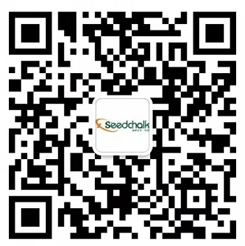
微信咨询：微信号 xqjy_edu 二维码

